

**CODESYS V3.5**

**Описание библиотеки CmpOwenPidRegs**



Руководство пользователя

20.06.2020

версия 2.1

Оглавление

Глоссарий 3

1 Цель документа 3

2 Описание библиотеки CmpOwenPidRegs 4

2.1 Установка библиотеки 4

2.2 Добавление библиотеки в проект CODESYS 5

2.3 Описание библиотеки 6

2.3.1 Перечисление ERROR_PID 6

2.3.2 Перечисление STATE_PID 6

2.3.3 Перечисление ERROR_PSI 6

2.3.4 Перечисление TYPE_ANR 6

2.3.5 ФБ DIG_FLTR 7

2.3.6 ФБ PSI_MOIST 8

2.3.7 ФБ ON_OFF_HIST_REG 9

2.3.8 ФБ STD_PID 10

2.3.9 ФБ APID_POS_VALV 12

2.3.10 ФБ APID_PWM 15

2.3.11 ФБ GET_APID_<…> 19

2.3.12 ФБ SET_APID_<…> 20

# Глоссарий

**АНР** – автонастройка.

**БВУ** – режим быстрого выхода на уставку.

**ИМ** – исполнительный механизм.

**КЗР** – клапан запорно-регулирующий.

**ФБ** – функциональный блок.

# Цель документа

Настоящее руководство представляет собой описание библиотеки **CmpOwenPidRegs**, которая содержит функциональные блоки ПИД-регуляторов с автонастройкой. Реализация библиотеки находится в **Linux** (библиотека **CODESYS** представляет собой только интерфейс), поэтому может меняться в зависимости от версии прошивки контроллера. В данном документе описана версия библиотеки **3.5.14.33**.

Библиотека поддерживается следующими контроллерами:

* СПК1хх [М01] начиная с прошивки **1.2.0623.1009**;
* ПЛК2xx начиная с прошивки **1.2.0623.0953**.

Пример работы с библиотекой: [Example_ApidRegs_3514v1.projectarchive](https://owen.ua/uploads/121/example_apidregs_3514v1.projectarchive)

Пример создан в среде **CODESYS V3.5 SP14 Patch 3** и подразумевает запуск на **ПЛК210** с таргет-файлом **3.5.14.35.** В случае необходимости запуска проекта на другом устройстве следует изменить таргет-файл в проекте (**ПКМ** на узел **Device** – **Обновить устройство).**

|  |  |
| --- | --- |
|  | **ПРИМЕЧАНИЕ**  Библиотека может использоваться только в контроллерах ОВЕН, программируемых в среде **CODESYS V3.5.** |

|  |  |
| --- | --- |
|  | **ПРИМЕЧАНИЕ**  Библиотека является внешней (external) и не может быть использована в симуляции или на виртуальном контроллере. |

# Описание библиотеки CmpOwenPidRegs

## Установка библиотеки

Библиотека **CmpOwenPidRegs** доступна на сайте компании ОВЕН в разделе [CODESYS V3/Библиотеки](https://owen.ua/ru/programmnoe-obespechenie/sreda-programmirovanija-codesys-v3/biblioteki-i-komponenty) и компоненты.

Для установки библиотеки в **CODESYS** в меню **Инструменты** следует выбрать пункт **Репозиторий библиотек**, после чего нажать **Установить** и указать путь к файлу библиотеки:

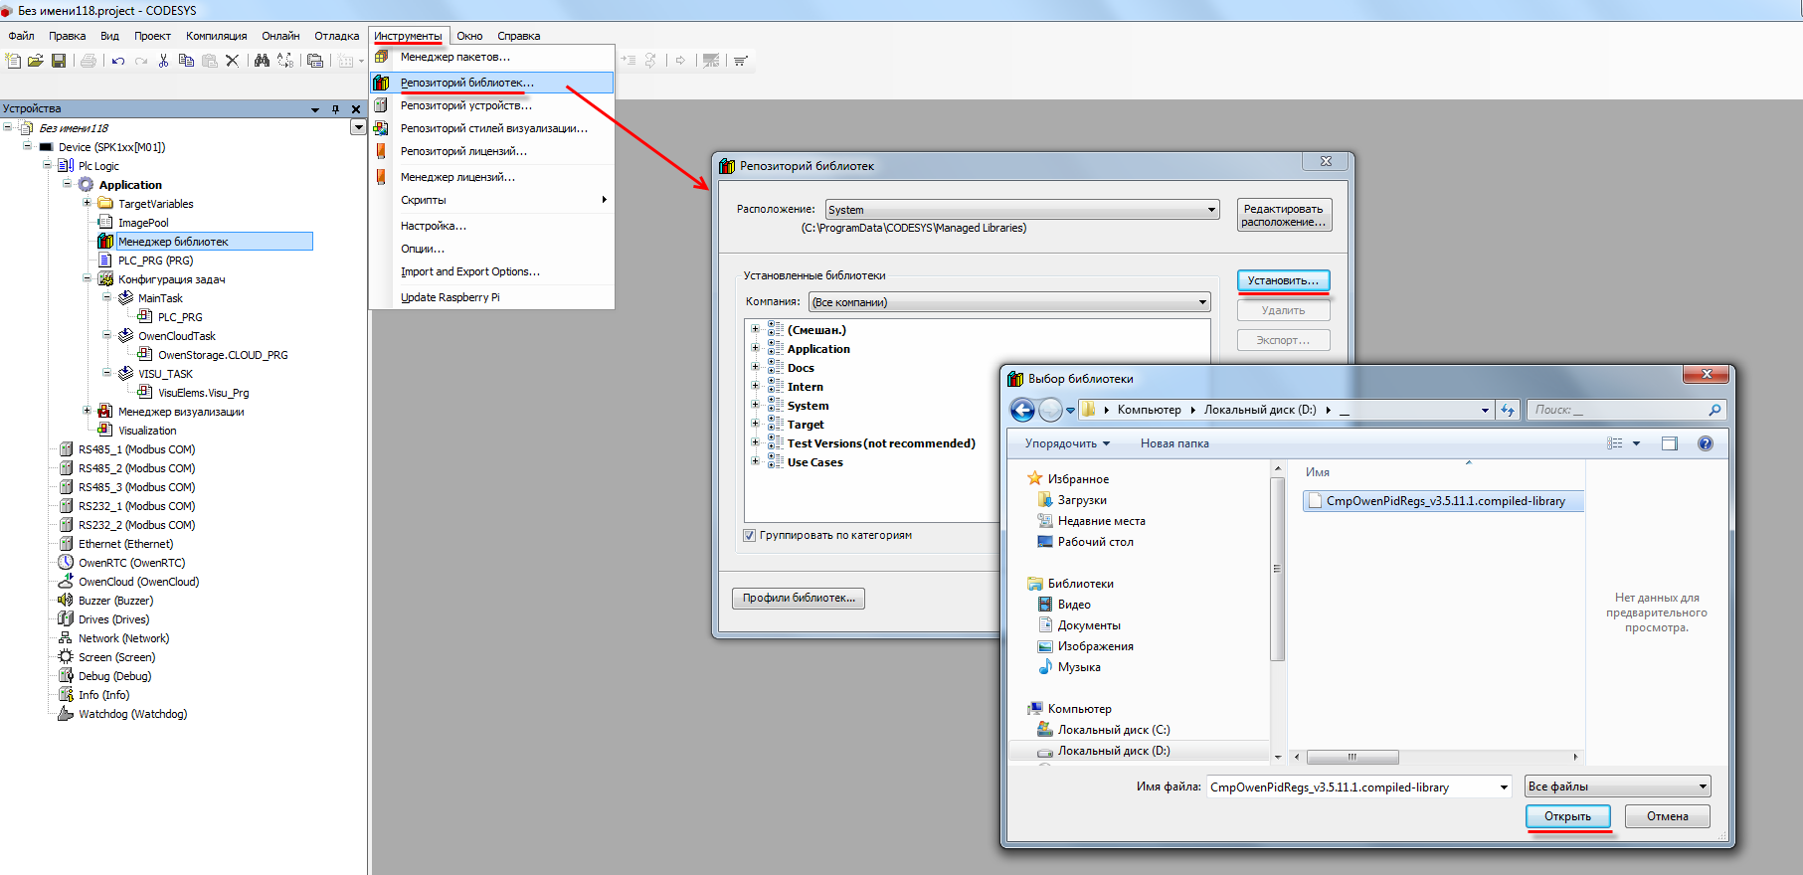

Рисунок 2.1 – Установка библиотеки CmpOwenPidRegs

## Добавление библиотеки в проект CODESYS

Для добавления библиотеки **СmpOwenPidRegs** в проект **CODESYS** в **Менеджере библиотек** следует нажать кнопку **Добавить библиотеку**, в появившемся списке выбрать библиотеку **СmpOwenPidRegs** и нажать **ОК**.

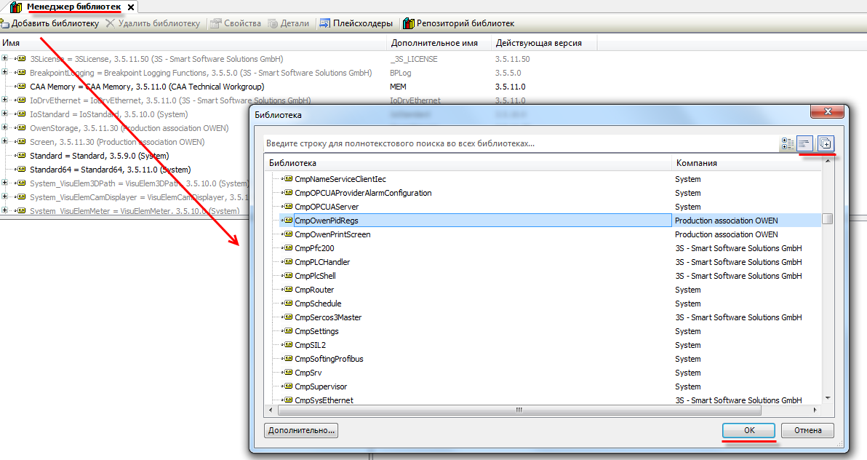

Рисунок 2.2 – Добавление библиотеки CmpOwenPidRegs

После добавления библиотека появится в списке **Менеджера библиотек**:

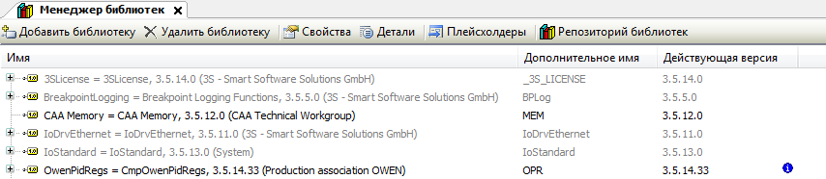 Рисунок 2.3 – Список библиотек проекта

|  |  |
| --- | --- |
|  | **ПРИМЕЧАНИЕ**  При обращении к ФБ библиотеки следует перед их названием указывать префикс **OPR** (пример: **OPR.STD_PID**). |

## Описание библиотеки

### Перечисление ERROR_PID

Перечисление **ERROR_PID** содержит коды ошибок, возвращаемых ФБ ПИД-регуляторов.

**Таблица 2.1 – Описание элементов перечисления ERROR_PID**

|  |  |  |
| --- | --- | --- |
| **Название** | **Значение** | **Описание** |
| NO_ERROR | 0 | Нет ошибок |
| INVALID_PV_VALUE | 1 | Некорректное значение на входе **PV** (например, NaN) |
| FEEDBACK_ERROR | 2 | Ошибка обратной связи (зарезервировано для след. версий) |

### Перечисление STATE_PID

Перечисление **STATE_PID** содержит возможные состояния блока ПИД-регулятора.

**Таблица 2.2 – Описание элементов перечисления STATE_PID**

|  |  |  |
| --- | --- | --- |
| **Название** | **Значение** | **Описание** |
| FIRST_CALL | 0 | Состояние при первом вызове блока |
| INIT_STATE | 1 | Инициализация ПИД-регулятора |
| START_PNR | 2 | Запущена автонастройка |
| WORK_PNR | 3 | Автонастройка в процесссе |
| START_PID | 4 | Запущен режим ПИД-регулирования |
| WORK_PID | 5 | ПИД-регулирование в процессе |
| MANUAL_MODE | 6 | ПИД-регулятор в ручном режиме управления |

### Перечисление ERROR_PSI

Перечисление **ERROR_PSI** содержит коды ошибок, возвращаемых ФБ PSI_MOIST.

**Таблица 2.3 – Описание элементов перечисления ERROR_PSI**

|  |  |  |
| --- | --- | --- |
| **Название** | **Значение** | **Описание** |
| NO_ERROR | 0 | Нет ошибок |
| DRY_LOW_TEMP | 1 | Температура сухого термометра слишком мала |
| DRY_HIGH_TEMP | 2 | Температура сухого термометра слишком велика |
| MOIST_LOW_TEMP | 3 | Температура влажного термометра слишком мала |
| MOIST_HIGH_TEMP | 4 | Температура влажного термометра слишком велика |

### Перечисление TYPE_ANR

Перечисление **TYPE_ANR** содержит возможные типы автонастройки, которые могут использоваться в ФБ APID_POS_VALV  и APID_PWM.

**Таблица 2.4 – Описание элементов перечисления TYPE_ANR**

|  |  |  |
| --- | --- | --- |
| **Название** | **Значение** | **Описание** |
| DYMANIC | 0 | Автонастройка с быстрым переходом на новую уставку, но возможным перерегулированием в процессе перехода |
| STABILITY | 1 | Автонастройка с более медленным переходом на новую уставку, но с меньшим перерегулированием в процессе перехода |

### ФБ DIG_FLTR

Функциональный блок **DIG_FLTR** позволяет уменьшить влияние высокочастотных и случайных импульсных помех на измеренную величину за счет интегрирования резких изменений сигнала.

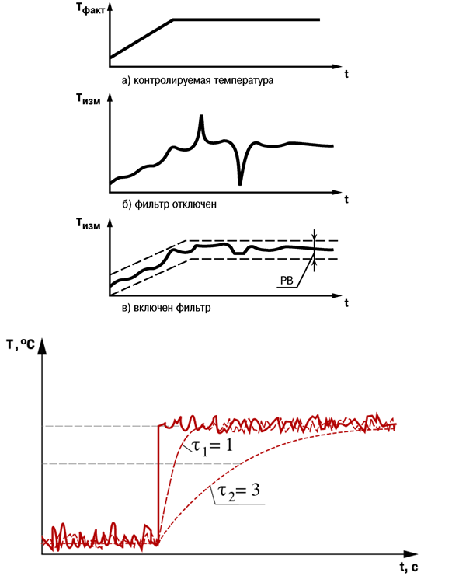

Рисунок 2.4 – Принцип работы ФБ DIG_FILTR

**Таблица 2.5 – Описание входов и выходов ФБ DIF_FLTR**

|  |  |  |
| --- | --- | --- |
| **Имя переменной** | **Тип** | **Описание** |
| **Входные переменные** | | |
| IN_VAL | REAL | Входное фильтруемое значение |
| PB | REAL | Полоса фильтра, задается в единицах регулируемой величины. Эта полоса защищает измерительный тракт от импульсных помех – если текущее показание сильно отличается от предыдущего измеренного (более чем на значение полосы), то оно игнорируется и учитывается только следующее измерение |
| TI | REAL | Постоянная времени фильтра в миллисекундах. Большие значения приводят к замедлению реакции блока на быстрые изменения контролируемых значений, но при этом происходит значительное подавление высокочастотных помех |
| **Выходные переменные** | | |
| OUT_VAL | REAL | Отфильтрованное значение |

### ФБ PSI_MOIST

Функциональный блок **PSI_MOIST** вычисляет влажность психрометрическим методом. Этот метод основан на измерении разности температур сухого (Тсух) и влажного (Tвлаж) термометров. Влажный термометр, из-за испарения воды с поверхности, всегда будет иметь более низкую температуру, чем сухой. В этом случае относительная влажность воздуха (φ) определяется по формуле:

$$φ= \frac{A∙p∙(T_{сух}-T_{влаж)}}{E_{сух}}, где$$

* Тсух – T_Dry;
* Tвлаж – T_Moist;
* A – A_Koeff;
* p – Pressure;
* Eсух – максимально возможное парциальное давление водяного пара при температуре воздуха Tсух (вычисляется блоком).

**Таблица 2.6 – Описание входов и выходов ФБ PSI_MOIST**

|  |  |  |
| --- | --- | --- |
| **Имя переменной** | **Тип** | **Описание** |
| **Входные переменные** | | |
| T_Dry | REAL | Значение измеренной температуры сухого термометра |
| T_Moist | REAL | Значение измеренной температуры влажного термометра |
| A_Koeff | REAL | Психрометрический коэффициент (0.064...0.14). Значение зависит от конструкции психрометра, скорости обдува обоих термометров и других факторов. Табличное значение коэффициента нужно умножить на 100 перед подачей на вход блока. |
| Pressure | REAL | Значение измеренного атмосферного давления, приведенного к гектопаскалям (значение по умолчанию - 1013.25 гПа) |
| **Выходные переменные** | | |
| Res | REAL | Рассчитанное значение влажности в диапазоне 0...100% (при _err = NO_ERROR) |
| _err | ERROR_PSI | Код ошибки |

### ФБ ON_OFF_HIST_REG

Функциональный блок **ON_OFF_HIST_REG** представляет собой двухпозиционный регулятор с гистерезисом и позволяет управлять включением/отключением ИМ типа «нагреватель» и/или «охладитель» для поддержания установленного на входе «уставка» (**SP**) значения регулируемой величины. Переменная **DB** задает зону нечувствительности, в которой выходное значение регулятора равно 0, т. е. не работает ни ИМ типа «нагреватель», ни ИМ типа «охладитель». Значение параметра делится на 2 и откладывается относительно значения уставки.

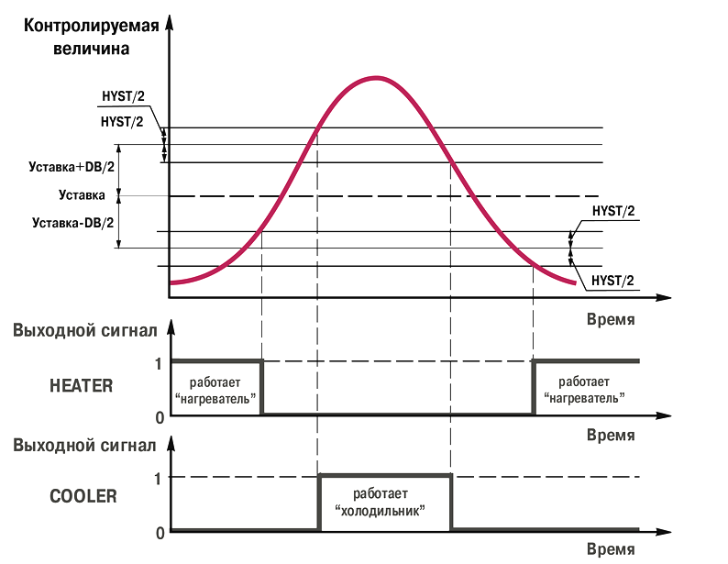

**Рисунок 2.5 – Принцип работы ФБ ON_OFF_HIST_REG**

**Таблица 2.7 – Описание входов и выходов ФБ ON_OFF_HIST_REG**

|  |  |  |
| --- | --- | --- |
| **Имя переменной** | **Тип** | **Описание** |
| **Входные переменные** | | |
| PV | REAL | Измеренное значение регулируемой величины |
| SP | REAL | Уставка регулятора |
| HYST | REAL | Гистерезис переключения выхода в единицах регулируемой величины |
| DB | REAL | Зона нечувствительности в единицах регулируемой величины.  Задает зону, в которой выходное значение регулятора равно 0,  т. е. не работает ни исполнительный механизм типа «нагреватель», ни исполнительный механизм типа «охладитель».  Значение параметра делится на 2 и отсчитывается относительно значения уставки |
| **Выходные переменные** | | |
| COOLER | REAL | Сигнал управления для включения реле ИМ типа «охладитель» |
| HEATER | REAL | Сигнал управления для включения реле ИМ типа «нагреватель» |

### ФБ STD_PID

Функциональный блок **STD_PID** представляет собой ПИД-регулятор без автонастройки.

**Таблица 2.8 – Описание входов и выходов ФБ STD_PID**

|  |  |  |
| --- | --- | --- |
| **Имя переменной** | **Тип** | **Описание** |
| **Входные переменные** | | |
| Y_MANUAL | REAL | Значение выхода Y в ручном режиме (при **Y_MAN_SET** := **TRUE**). Диапазон значений: **PMIN...PMAX** |
| Y_MAN_SET | BOOL | **TRUE** - активация ручного режима работы. В этом режиме значение **Y_MANUAL** передается на выход **Y**. Для безударного включения следует дождаться установившегося режима и подать на вход **SP** значение **PV**. После этого можно присвоить данному входу значение **FALSE** |
| PV | REAL | Измеренное значение регулируемой величины |
| PV_TIME | WORD | Циклическое время обновления входа **PV** в сотых долях секунды (1 = 0.01 с). Контроллеры и модули ввода-вывода ОВЕН имеют соответствующие каналы, которые могут быть привязаны к данному входу. При использовании другого оборудования пользователь должен самостоятельно реализовать увеличение значения данного входа |
| SP | REAL | Уставка регулятора |
| XN | REAL | Зона нечувствительности в единицах регулируемой величины. Задает зону, в которой на выход регулятора не влияет П-составляющая и не происходит накопление интеграла. Значение параметра делится на 2 и отсчитывается относительно значения уставки. Позволяет исключить лишние колебания ИМ при приближении к уставке |
| PMIN | REAL | Минимальное значение выходного сигнала регулятора (в диапазоне -1.0...1.0) |
| PMAX | REAL | Максимальное значение выходного сигнала регулятора (в диапазоне -1.0...1.0) |
| XP | REAL | Полоса пропорциональности (в единицах регулируемой величины). Показывает, насколько сильно действует обратная связь – чем шире полоса пропорциональности, тем меньше величина выходного сигнала **Y** при одном и том же отклонении (рассогласовании). Полоса пропорциональности связана с коэффициентом пропорциональности следующим соотношением: **XP = 100/Kp** |
| TI | REAL | Постоянная интегрирования. Определяет инерционность объекта регулирования |
| TD | REAL | Постоянная дифференцирования. Рекомендованное соотношение ТD/ТI для большинства объектов лежит в диапазоне от 0.15...0.3 |
| VSP | REAL | Допустимая скорость изменения внутренней уставки ФБ (входные единицы/сек). Используется для ограничения резких переходов от одной уставки на другую. Т.е. переход на **SP** будет представлен в виде ряда переходов, в каждом из которых уставка будет увеличиваться на величину, не превышающую **VSP**. При вызове блока этот параметр обязательно должен быть инициализирован каким-либо значением |
| INF | REAL | Постоянная времени входного фильтра в **секундах**. См. описание ФБ DIG_FLTR - он входит в состав данного регулятора |
| **Выходные переменные** | | |
| Y | REAL | Выходной сигнал регулятора, в диапазоне **PMIN...PMAX** |

Полоса пропорциональности (**XP**) характеризует, насколько сильно действует обратная связь – чем шире полоса пропорциональности, тем меньше величина выходного сигнала **Y** при одном и том же рассогласовании. Постоянная интегрирования (**ТI**) определяет инерционность объекта регулирования. Постоянная дифференцирования (**ТD**) характеризует скорость изменения параметра (например, температуры). Рекомендованное соотношение **ТD/ТI** для большинства объектов лежит в диапазоне от 0,15 до 0,3. Поведение объекта при классическом ПИД-регулировании демонстрирует черная кривая на рисунке ниже:

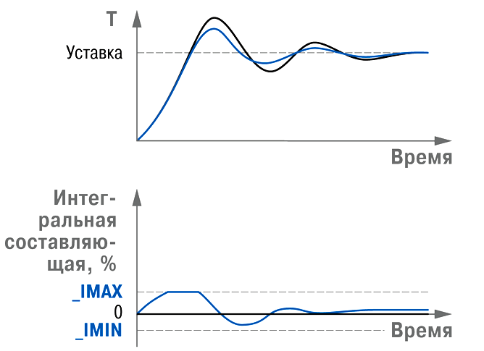

**Рисунок 2.6 – Процесс регулирования ФБ STD_PID**

Для работы с ИМ типа «нагреватель» следует задать PMIN := 0.0, PMAX := 1.0.

Для ограничения мощности, выдаваемой на выход Y, можно задать 0.0 <= PMIN < PMAX <= 1.0 –

это может требоваться для ИМ с ограниченным диапазоном мощности (например, котловой горелки).

Для работы с ИМ типа «охладитель» следует задать PMIN := -1.0, PMAX := 0.0.

Для ограничения мощности, выдаваемой на выход Y, можно задать -1.0 <= PMIN < PMAX <= 0.0 –

это может требоваться для ИМ с ограниченным диапазоном мощности.

Для работы с ИМ типа «нагреватель/охладитель» следует задать PMIN := -1.0, PMAX := 1.0.

### ФБ APID_POS_VALV

Функциональный блок **APID_POS_VALV** представляет собой ПИД-регулятор с автонастройкой для управления 3-позиционным ИМ c возможностью подключения датчика положения (cбой датчика не приведет к отказу контура регулирования). При первом вызове блока следует либо провести процедуру автонастройки, либо установить рассчитанные ранее параметры через ФБ SET_APID_POS_VALV. Рассчитанные при автонастройке параметры можно извлечь и сохранить с помощью ФБ GET_APID_POS_VALV.

**Таблица 2.9 – Описание входов и выходов ФБ APID_POS_VALV**

|  |  |  |
| --- | --- | --- |
| **Имя переменной** | **Тип** | **Описание** |
| **Входные переменные** | | |
| PV | REAL | Измеренное значение регулируемой величины |
| PV_TIME | WORD | Циклическое время обновления входа **PV** в сотых долях секунды (1 = 0.01 с) |
| SP | REAL | Уставка регулятора |
| RAMP | BOOL | Разрешение режима быстрого выхода на уставку  (**TRUE** – разрешено) |
| PV_0 | REAL | Значение регулируемого параметра при нулевой мощности управляющего сигнала (**Y=0**) |
| ANR_MODE | TYPE_ANR | Тип автонастройки |
| START_ANR | BOOL | По переднему фронту выполняется запуск режима автонастройки регулятора. После завершения автонастройки нет необходимости в сбросе сигнала в **FALSE**. По заднему фронту сигнала происходит прекращение автонастройки (если в данный момент она запущена) |
| SM | REAL | Положение задвижки с датчиком положения. Возможные значения в диапазоне **0.0...1.0**. При обрыве датчика на данный вход необходимо подать значение с выхода **Y**. Можно отказаться от синхронизации, передавая значение больше **1** или меньше **0** |
| TVAL | REAL | Время полного хода ИМ, сек |
| TLUFT | REAL | Время выборки люфта ИМ, сек |
| TIMP | REAL | Минимальная длительность импульса, сек |
| DY_ANR | REAL | Размах мощности (в процентах), выдаваемый на задвижку от текущей позиции при АНР. Например, при положении задвижки **50%** и значении **DY_ANR=25%** в ходе АНР задвижка будет перемещаться от **25** до **75%** (без учета влияния физических процессов на перемещение задвижки) Диапазон возможных значений: 0.0...100.0 (%) |
| XN | REAL | Зона нечувствительности в единицах регулируемой величины. Задает зону, в которой на выход регулятора не влияет П-составляющая и не происходит накопление интеграла. Значение параметра делится на 2 и отсчитывается относительно значения уставки. Позволяет исключить лишние колебания ИМ при приближении к уставке |
| Y_MAN_SET | BOOL | **TRUE** – активация ручного режима работы (для обработки входа **DY_MANUAL**) После включения этого режима задвижка продолжает отрабатывать последнее воздействие от АНР или регулятора. Если включить этот режим в момент АНР, задвижка будет продолжать отрабатывать импульс воздействия на объект (т.е. продолжит движение). Для прекращения движения задвижки в данном случае нужно передать на вход **DY_MANUAL** значение **DY_ANR** со знаком, обратным направлению движению задвижки |
| DY_MANUAL | REAL | Значение должно быть установлено на один цикл ПЛК, на следующем цикле следует сбросить значение в **0.0** |
| **Выходные переменные** | | |
| LESS | BOOL | Сигнал на закрытие ИМ |
| MORE | BOOL | Сигнал на открытие ИМ |
| ANR_WORK | BOOL | Флаг «сейчас выполняется автонастройка» |
| FAST_DSP | BOOL | Флаг «сейчас производится быстрый выход на уставку» |
| ERROR | ERROR_PID | Код ошибки |
| STATE | STATE_PID | Состояние регулятора |
| DENDH | BOOL | Признак достижения задвижкой 100%. Достижение виртуальной позиции не останавливает регулирование – следует предусмотреть отключение перехода СМ на «больше» от реального концевика |
| DENDL | BOOL | Признак достижения задвижкой 0%. Достижение виртуальной позиции не останавливает регулирование – следует предусмотреть отключение перехода СМ на «меньше2 от реального концевика |
| YSM | REAL | Расчетное положение выхода задвижки (для аналогового управления) |

Блок должен вызываться с частотой не реже обновления входа **PV** и не реже, чем раз в 25 секунд. При вызове значение **PV_TIME** следует увеличить на время, прошедшее с предыдущего вызова. **PV_TIME** хранит значение в сотых долях секунды (1 = 0.01 с). Контроллеры и модули ввода-вывода ОВЕН имеют соответствующие каналы, которые могут быть привязаны к данному входу. При использовании другого оборудования пользователь должен самостоятельно реализовать увеличение значения входа.

Процедура автонастройки (АНР):

* Необходимо в ручном режиме управления, изменяя значение мощности, выходного сигнала, добиться, чтобы значение измеренной величины стабилизировалось на заданном уровне, который должен быть ниже уставки (для «Нагревателя») или выше уставки (для «охладителя»). Для системы «нагреватель/охладитель» значение может быть как ниже, так и выше уставки. Чем выше разница между установившейся величиной и уставкой, тем выше будет качество автонастройки. В то же время необходимо обеспечить, чтобы автонастройка могла физически осуществиться – для этого колебания регулируемой величины в диапазоне **[Уставка АНР - зона колебаний АНР...Уставка АНР + зона колебаний АНР]** должны быть достижимы при изменении выходного сигнала в диапазоне **PMIN...PMAX**. Также, очевидно, такие колебания не должны приводить к негативным воздействиям на объект регулирования.
* Запустить АНР. В процессе АНР необходимо циклически вызывать блок со следующими параметрами:
* PV – значение температуры
* PV_TIME – время обновления значения на входе PV
* ANR_MODE – тип автонастройки
* SP – уставка регулирования (по ней рассчитывается уставка АНР)
* SM – приведённое значение датчика положения задвижки (0...1) при условии его исправности, в противном случае - завести значение выхода Y
* PV_0 – значение регулируемого параметра при нулевом уровне мощности (при Y=0)
* TVAL, TLUFT, TIMP – в соответствии с моделью задвижки
* DY_ANR - размах мощности (в процентах), выдаваемый на задвижку от текущей позиции при АНР (0.0...100.0)
* START_ANR := TRUE (запуск автонастройки)
* Дождаться окончания автонастройки (появления заднего фронта на выходе **ANR_WORK**). Во время проведения АНР необходимо удерживать вход **START_ANR** в состоянии **TRUE**.

Управлять ИМ можно только с помощью одного экземпляра ФБ. В блоке заложена возможность ручного управления - не следует для этой цели создавать отдельный экземпляр.

При использовании регулятора для одновременного управления нагревателем и охладителем, имеющими разную мощность, необходимо воспользоваться коэффициентами ограничения выходной мощности **PMIN** и **PMAX**. Пример: Мощность нагревателя = 4 кВт, мощность охладителя = 1 кВт. Значит, необходимо задать PMIN=-0.25, PMAX=1. Выходной сигнал **Y** для охладителя следует промасштабировать таким образом, чтобы значение «0» соответствовало полностью отключённому охладителю, а значение -0.25 соответствовало максимальной мощности охладителя.

При работе с ИМ типа «охладитель» значения выходов **LESS** и **MORE** следует инвертировать, а значение выхода **YSM** пересчитывать по формуле (**1.0 - YSM**).

### ФБ APID_PWM

Функциональные блоки **APID_PWM** представляют собой ПИД-регуляторы с автонастройкой для управления 2-позиционным ИМ. При первом вызове блока следует либо провести процедуру автонастройки, либо установить рассчитанные ранее параметры через ФБ SET_APID_PWM. Рассчитанные при автонастройке параметры можно извлечь и сохранить с помощью ФБ GET_APID_PWM.

**Таблица 2.10 – Описание входов и выходов ФБ APID_PWM**

|  |  |  |
| --- | --- | --- |
| **Имя переменной** | **Тип** | **Описание** |
| **Входные переменные** | | |
| ANR_W2 | BOOL | Режим автонастройки: **TRUE** – по двум волнам (медленнее, но точнее), **FALSE** – по одной волне (быстрее, но менее точно) |
| PV | REAL | Измеренное значение регулируемой величины |
| PV_TIME | WORD | Циклическое время обновления входа **PV** в сотых долях секунды (1 = 0.01 с) |
| SP | REAL | Уставка регулятора |
| RAMP | BOOL | Разрешение режима быстрого выхода на уставку  (**TRUE** – разрешено) |
| PV_0 | REAL | Значение регулируемого параметра при нулевой мощности управляющего сигнала (**Y=0**) |
| ANR_MODE | TYPE_ANR | Тип автонастройки |
| START_ANR | BOOL | По переднему фронту выполняется запуск режима автонастройки регулятора. После завершения автонастройки нет необходимости в сбросе сигнала в **FALSE**. По заднему фронту сигнала происходит прекращение автонастройки (если в данный момент она запущена) |
| Y_MANUAL | REAL | Значение выхода **Y** в ручном режиме (при **Y_MAN_SET** := **TRUE**).  Диапазон возможных значений соответствует **PMIN...PMAX** |
| Y_MAN_SET | BOOL | **TRUE** - активация ручного режима работы. В этом режиме значение **Y_MANUAL** передается на выход **Y**. Для безударного включения следует дождаться установившегося режима и подать на вход **SP** значение **PV**. После этого можно присвоить данному входу значение **FALSE** |
| XN | REAL | Зона нечувствительности в единицах регулируемой величины. Задает зону, в которой на выход регулятора не влияет П-составляющая и не происходит накопление интеграла. Значение параметра делится на 2 и отсчитывается относительно значения уставки. Позволяет исключить лишние колебания ИМ при приближении к уставке. |
| PMAX | REAL | Максимальное значение выхода **Y**, в пределах от **-1.0** до **1.0**. При отсутствии физических ограничителей (например, концевых переключателей) рекомендуется устанавливать: для «охладителя» **PMIN** = **–1.0**, **PMAX** = **0.0**, для «нагревателя» **PMIN** = **0.0**, **PMAX** = **1.0**. При наличии физических ограничителей рекомендуется устанавливать значения **PMIN** и **PMAX**, соответствующие крайним возможным положениям задвижки |
| PMIN | REAL | Минимальное значение выхода **Y**, в пределах от **-1.0** до **1.0** |
| **Выходные переменные** | | |
| Y_PLUS | WORD | Мощность управляющего сигнала для нагревателя, в диапазоне **0...65535** |
| Y_MINUS | WORD | Мощность управляющего сигнала для охладителя, в диапазоне **65535...0** |
| Y | REAL | Мощность управляющего сигнала в диапазоне **PMIN…PMAX**. Используется для отображения процента открытия КЗР либо для управления КЗР с аналоговым управлением. Диапазон **-1.0...0.0** соответствует работе охладителя, **0.0...1.0** – нагревателя, диапазон **-1.0...1.0** - системе с нагревателем и охладителем |
| ANR_WORK | BOOL | Флаг «сейчас выполняется автонастройка» |
| ERROR | ERROR_PID | Код ошибки |
| STATE | STATE_PID | Состояние регулятора |

Блок должен вызываться с частотой не реже обновления входа **PV** и не реже, чем раз в 25 секунд. При вызове значение **PV_TIME** следует увеличить на время, прошедшее с предыдущего вызова. **PV_TIME** хранит значение в сотых долях секунды (1 = 0.01 с). Контроллеры и модули ввода-вывода ОВЕН имеют соответствующие каналы, которые могут быть привязаны к данному входу. При использовании другого оборудования пользователь должен самостоятельно реализовать увеличение значения входа.

Процедура автонастройки (АНР):

* Необходимо в ручном режиме управления, изменяя значение мощности, выходного сигнала, добиться, чтобы значение измеренной величины стабилизировалось на заданном уровне, который должен быть ниже уставки (для «Нагревателя») или выше уставки (для «охладителя»). Для системы «нагреватель/охладитель» значение может быть как ниже, так и выше уставки. Чем выше разница между установившейся величиной и уставкой, тем выше будет качество автонастройки. В то же время необходимо обеспечить, чтобы автонастройка могла физически осуществиться – для этого колебания регулируемой величины в диапазоне **[Уставка АНР - зона колебаний АНР...Уставка АНР + зона колебаний АНР**] должны быть достижимы при изменении выходного сигнала в диапазоне **PMIN...PMAX**. Также, очевидно, такие колебания не должны приводить к негативным воздействиям на объект регулирования.
* Запустить АНР. В процессе АНР необходимо циклически вызывать блок со следующими параметрами:
* PV – значение температуры
* PV_TIME – время обновления значения на входе PV
* SP – уставка регулирования (по ней рассчитывается уставка АНР)
* PV_0 – значение регулируемого параметра при нулевом уровне мощности (при Y=0)
* ANR_W2 – режим автонастройки (по одной или двум волнам);
* ANR_TYPE –тип автонастройки;
* START_ANR := TRUE (запуск автонастройки)
* Дождаться окончания автонастройки (появления заднего фронта на выходе **ANR_WORK**). Во время проведения АНР необходимо удерживать вход **START_ANR** в состоянии **TRUE**.

Управлять ИМ можно только с помощью одного экземпляра ФБ. В блоке заложена возможность ручного управления - не следует для этой цели создавать отдельный экземпляр.

При использовании регулятора для одновременного управления нагревателем и охладителем, имеющими разную мощность, необходимо воспользоваться коэффициентами ограничения выходной мощности **PMIN** и **PMAX**. Пример: Мощность нагревателя = 4 кВт, мощность охладителя = 1 кВт. Значит, необходимо задать PMIN=-0.25, PMAX=1. Выходной сигнал **Y** для охладителя следует промасштабировать таким образом, чтобы значение «0» соответствовало полностью отключённому охладителю, а значение -0.25 соответствовало максимальной мощности охладителя.

Для работы с ИМ типа «нагреватель» следует задать PMIN := 0.0, PMAX := 1.0.

Для ограничения мощности, выдаваемой на выход **Y**, можно задать 0.0 <= PMIN < PMAX <= 1.0 - это может требоваться для ИМ с ограниченным диапазоном мощности (например, котловой горелки). При этом мощность, выдаваемая на ШИМ, рассчитывается относительно PMAX, т.е. **Y_PLUS = 65535 ∙ Y / PMAX**.

Для работы с ИМ типа «охладитель» следует задать PMIN := -1.0, PMAX := 0.0.

Для ограничения мощности, выдаваемой на выход **Y**, можно задать -1.0 <= PMIN < PMAX <= 0.0 - это может требоваться для ИМ с ограниченным диапазоном мощности. При этом мощность, выдаваемая на ШИМ, рассчитывается относительно PMIN, т.е. **Y_MINUS = 65535 ∙ Y / PMIN**.

Для работы с ИМ типа «нагреватель/охладитель» следует задать PMIN := -1.0, PMAX := 1.0.

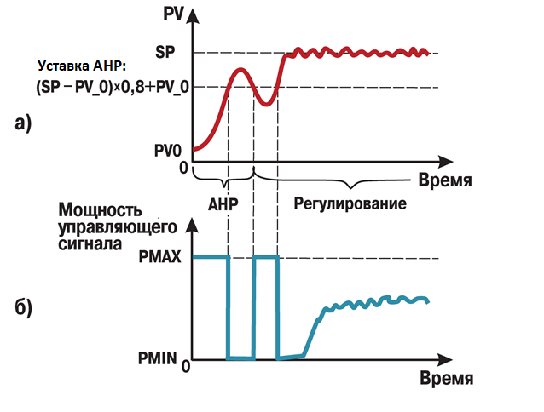

**Рисунок 2.7 – Графики изменения значения регулируемого параметра (а) и мощности управляющего сигнала (б) при АНР по одной волне (ANR_W2 := FALSE)**

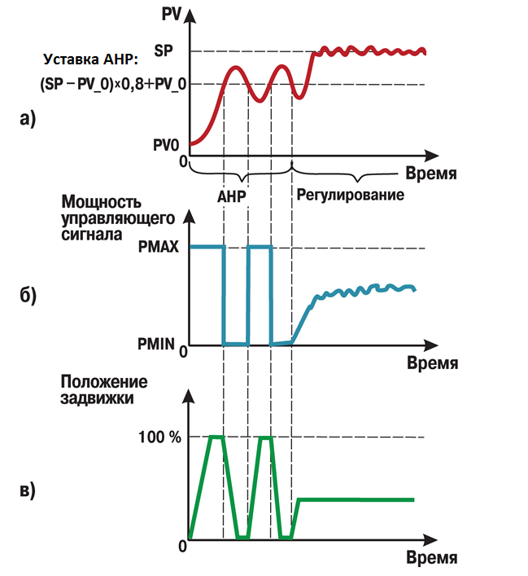

**Рисунок 2.8 – Графики изменения значения регулируемого параметра (а), мощности управляющего сигнала (б) и положения задвижки (в) по двум волнам (ANR_W2 := TRUE)**

### ФБ GET_APID_<…>

Функциональные блоки **GET_APID_POS_VALV** и **GET_APID_PWM** ипозволяют считать параметры, рассчитанные в результате автонастройки соответствующими ФБ APID_POS_VALV и APID_PWM. Основное применение ФБ – считывание коэффициентов ПИД-регулирования **XP**, **TI**, **TD** для сохранения их в энергонезависимых переменных c целью последующей записи в ФБ регулятора после перезагрузки контроллера через ФБ SET_APID_<…> (чтобы избежать повторной процедуры автонастройки при каждом включении контроллера).

**Таблица 2.11 – Описание входов и выходов ФБ GET_APID_POS_VALV и GET_APID_PWM**

|  |  |  |
| --- | --- | --- |
| **Имя переменной** | **Тип** | **Описание** |
| **Входные переменные** | | |
| TAKE | BOOL | По переднему фронту происходит чтение значений из ФБ |
| FB | POINTER TO … | Указатель на функциональный блок регулятора. Тип переменной зависит от конкретного ФБ:   * POINTER TO APID_POS_VALV для ФБ APID_POS_VALV; * POINTER TO APID_PWM для ФБ APID_PWM. |
| **Выходные переменные** | | |
| XP | REAL | Полоса пропорциональности (100/Kp) |
| TD | REAL | Постоянная дифференцирования |
| TI | REAL | Постоянная интегрирования |
| VSP | REAL | Допустимая скорость изменения внутренней уставки ФБ (входные единицы/сек). Используется для ограничения резких переходов от одной уставки на другую. Т.е. переход на **SP** будет представлен в виде ряда переходов, в каждом из которых уставка будет увеличиваться на величину, не превышающую **VSP**. При вызове блока этот параметр обязательно должен быть инициализирован каким-либо значением |
| INF | REAL | Постоянная времени входного фильтра в **секундах**. См. описание ФБ DIG_FLTR - он входит в состав данного регулятора |

### ФБ SET_APID_<…>

Функциональные блоки **SET_APID_POS_VALV** и **SET_APID_PWM** позволяют записать параметры в соответствующие ФБ APID_POS_VALV и APID_PWM. Основное применение ФБ – запись параметров, рассчитанных при автонастройке, после перезагрузки контроллера (чтобы избежать повторной процедуры автонастройки при каждом включении контроллера).

**Таблица 2.12 – Описание входов и выходов ФБ SET_APID_POS_VALV и SET_APID_PWM**

|  |  |  |
| --- | --- | --- |
| **Имя переменной** | **Тип** | **Описание** |
| **Входные переменные** | | |
| SETUP | BOOL | По переднему фронту происходит запись значений в ФБ |
| FB | POINTER TO … | Указатель на функциональный блок регулятора. Тип переменной зависит от конкретного ФБ:   * POINTER TO APID_POS_VALV для ФБ APID_POS_VALV; * POINTER TO APID_PWM для ФБ APID_PWM. |
| XP | REAL | Полоса пропорциональности (100/Kp) |
| TD | REAL | Постоянная дифференцирования |
| TI | REAL | Постоянная интегрирования |
| VSP | REAL | Допустимая скорость изменения внутренней уставки ФБ (входные единицы/сек). Используется для ограничения резких переходов от одной уставки на другую. Т.е. переход на **SP** будет представлен в виде ряда переходов, в каждом из которых уставка будет увеличиваться на величину, не превышающую **VSP**. При вызове блока этот параметр обязательно должен быть инициализирован каким-либо значением |
| INF | REAL | Постоянная времени входного фильтра в **секундах**. См. описание ФБ DIG_FLTR - он входит в состав данного регулятора |